SỞ GIÁO DỤC VÀ ĐÀO TẠO  LẠNG SƠN | KÌ THI TUYỂN SINH LỚP 10 THPT  NĂM HỌC 2013 – 2014  Ngày thi: 26/06/2013  Môn thi: Toán  Thời gian làm bài: 120 phút (không kể thời gian giao đề)

Câu 1 (2điểm).
- Tính giá trị của các biểu thức:
- Rút gọn: với x>0 và
Câu 2 (1điểm)
Vẽ đồ thị các hàm số y=x²;y=2x-1 trên cùng một mặt phẳng tọa độ, xác định tọa độ giao điểm của hai đồ thị đó.
Câu 3 (2điểm)
- Giải hệ phương trình
- Một mảnh đất hình chữ nhật có chiều dài hơn chiều rộng 5m. Tính kích thước của mảnh đất, biết rằng diện tích mảnh đất là 150m².
Câu 4 (4điểm)
Cho đường tròn (O) và điểm M nằm ngoài đường tròn đó. Qua điểm M kẻ tiếp tuyến MA và cát tuyến MBC (B nằm giữa M và C). Gọi E là trung điểm của dây BC.
- Chứng minh: MAOE là tứ giác nội tiếp.
- MO cắt đường tròn tại I (I nằm giữa M và O). Tính
- Tia phân giác góc BAC cắt dây BC tại D. Chứng minh:
Câu 5 (1điểm)
Tìm nghiệm nguyên x, y của phương trình:

ĐÁP ÁN - LỜI GIẢI CHI TIẾT

Câu 1:
a) Ta có: A=3+2=5 0,5đ
0,5đ
b) 0,5đ
0,5đ
Câu 2:
Bảng giá trị
x | -1 | -1/2 | 0 | 1/2 | 1
y=x² | 1 | 1/4 | 0 | 1/4 | 1
y=2x-1 |  |  | -1 | 0

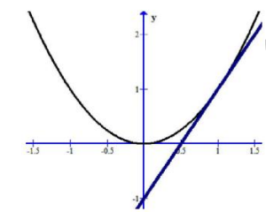0,5đ
Phương trình hoành độ giao điểm của (P) và (d) là x²=2x-1 ⬄ x² – 2x + 1 = 0
⬄ x=1 =>y=1 0,25đ
Vậy giao điểm M(1;1) 0,25đ
(đường thẳng là tiếp tuyến của parabol)
Câu 3:
a) Lấy pt (1) cộng pt (2) ta được:4x=8 vậy x=2 0,5đ
Từ phương trình (1) suy ra y=2-x=3 . KL: nghiệm của hệ là (2;3) 0,5đ
b) Gọi chiều rộng của mảnh đất là a (m), a > 0 0,25đ
Khi đó ta có chiều dài của mảnh đất là a + 5 (m)
Theo bài ra ta có diện tích của mảnh đất là 150 m² nên:
a(a-15)=150=>a=10(tm) ; a=-15 (loại) 0,25đ
Vậy chiều rộng là 10m, chiều dài là 15m 0,25đ
Câu 4:
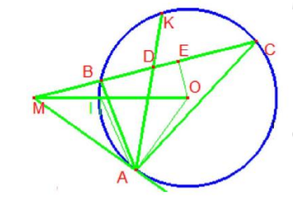
- Chứng minh MAOE là tứ giác nội tiếp.
Do E là trung điểm của dây cung BC nên OEM=90º (quan hệ giữa đường kính và dây cung)
Do MA là tiếp tuyến nên OAM=90^{O} ,tứ giác MAOE có OEM+OAM=180º nên nội tiếp đường tròn.
- Tính
Ta có: (cùng chắn cung AI)
(do tam giác MAO vuông tại A)
- Chứng minh
Do tam giác MAB đồng dạng với tam giác MCA (g.g) nên
Gọi K là giao điểm của phân giác AD với đường tròn (O)
Có =
(vì AD là phân giác góc BAC nên cung KB = cung KC)
Mặt khác: (Góc tạo bởi tiếp tuyến và dây cung)
Nên tam giác MAD cân: MA = MD
Vậy (đpcm)
Câu 5
Từ giả thiết => 0,25đ
(chú ý: Khi đặt S=x+y và P=xy thì dễ nhìn hơn)
TH1:x+y-xy=0 ⬄(x-1)(1-y)=-1 ta nhận được nghiệm (2;2 );(0;0 ) 0,25đ
TH2: x+y-xy-2=0⬄(x-1)(1-y)=1 ta nhận được nghiệm (2;0);(0;2) 0,25đ
Vậy nghiệm của phương trình là (2;2 );(0;0 );(2;0 );(0;2 ) 0,25đ

